28. Sitzung des Rates
der Stadt Bergneustadt
am 29.01.2025

Öffentliche Sitzung

- Umbesetzung von Gremien und Ausschüssen
Florian Runow und Florian Wiedmann vertreten zukünftig die CDU als stellvertretende sachkundige Bürger im Sozialausschuss.

- Haushalt 2025
  - Haushaltssicherungskonzept 2025 - 2035
  - Haushaltsplan 2025
  - Stellenplan 2025

Bürgermeister Matthias Thul und Kämmerin Janina Hortmann haben die o.g. Dokumente dem Rat vorgelegt und mit ihren Einbringungsreden ihren Blickwinkel dargelegt.

Bürgermeister Thul verwies auf die steigenden externen Anforderungen an Kreis und Kommune, die von Bund und Land für die Kommunen beschlossen werden, ohne die notwendigen Mittel hierfür bereitzustellen. Nach langen Jahren im Stärkungspakt sind die Einsparmaßnahmen weitgehend ausgeschöpft und das Haushaltssicherungskonzept bietet zu geringes Potential, um die Überschuldung im Planungszeitraum (10 Jahre) zu verhindern.

Die CDU Fraktion hat am letzten Wochenende auf einer Klausurtagung darüber intensiv beraten und wird den Haushalt mit den anderen Fraktionen in den Ausschüssen diskutieren.

Die Entscheidung über den Haushalt fällt in der Ratssitzung am 12.03.2025, die CDU nimmt hier in der Haushaltsrede Stellung.

- Regionalplan - Sachlicher Teilplan Erneuerbare Energien

Stellungnahme bzgl. Aufstellung des Sachlichen Teilplans Erneuerbare Energien zum Regionalplan Köln

Im Bereich der "Sülemicker Straße" wurde eine Fläche als Windenergiebereich (BER_02) )ausgewiesen. Diese wurde jedoch (noch) nicht an das aktuell laufende Bauleitplanungsverfahren der Stadt angepasst. Der in der „Flächenanalyse Windenergie NRW (Fachbericht 142) 1 “ des LANUV berücksichtigte Abstand zu Wohngebäuden von 700 Metern im westlichen Bereich sollte entlang der avisierten Baugrenzen des in Aufstellung befindlichen Bebauungsplans Nr. 66 – Wiedenest-Süd einbezogen werden. Dies entspricht einer Reduktion um ca. 60 Meter nach Osten bzw. einer Fläche von ca. 1,5 Hektar im Vergleich zum Entwurf des Regionalplans (siehe nachfolgende Abbildung „blaue Fläche“).
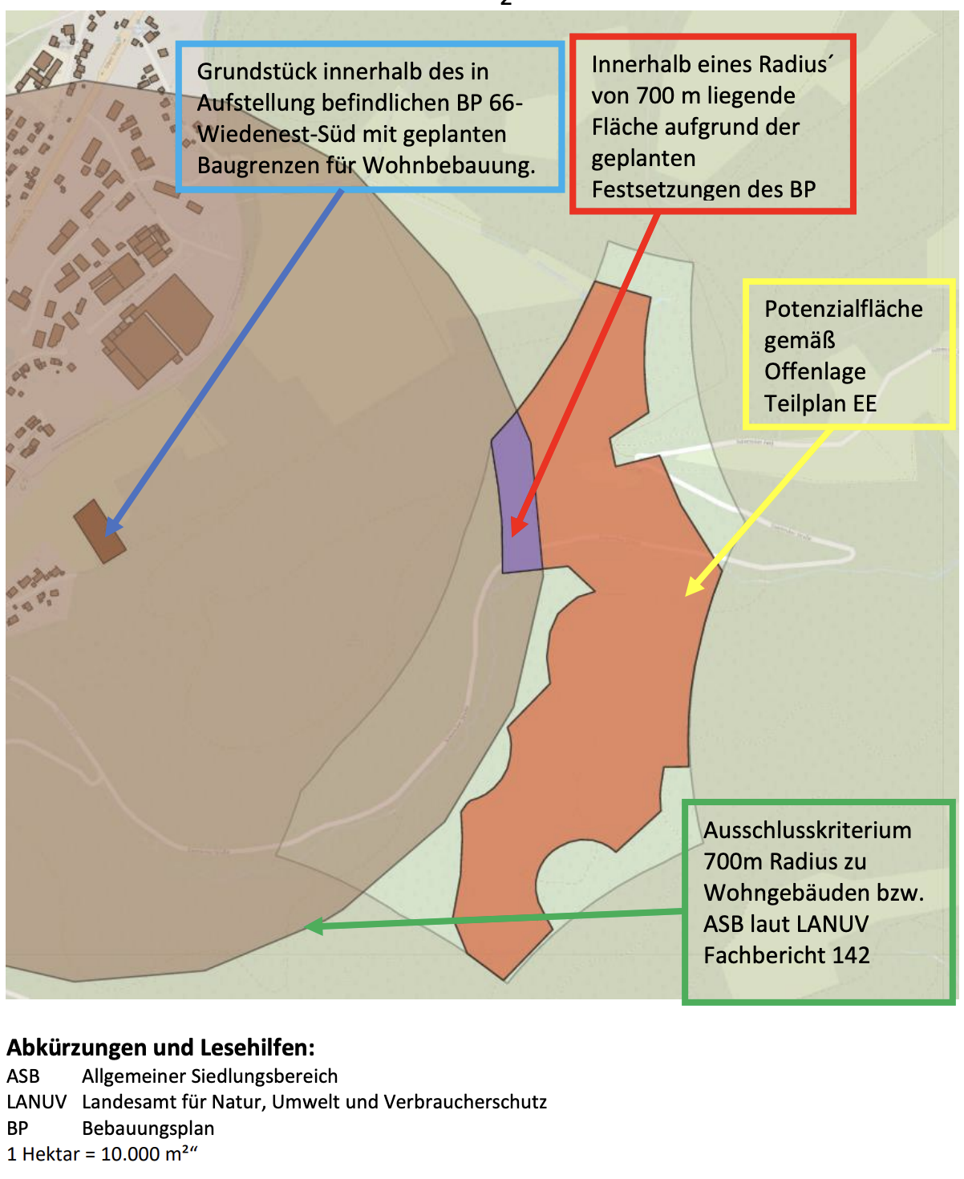

Das Baugebiet Wiedenest-Süd war noch nicht in die Planungen des Regionalplans eingeflossen. Durch den nötigen Abstand von 700m zu Wohngebäuden verringert sich die Fläche, auf der Windräder gebaut werden können, um 1,5 Hektar.

Der Rat hat beschlossen, dies als Rückmeldung an die Bezirksregierung zu schicken.

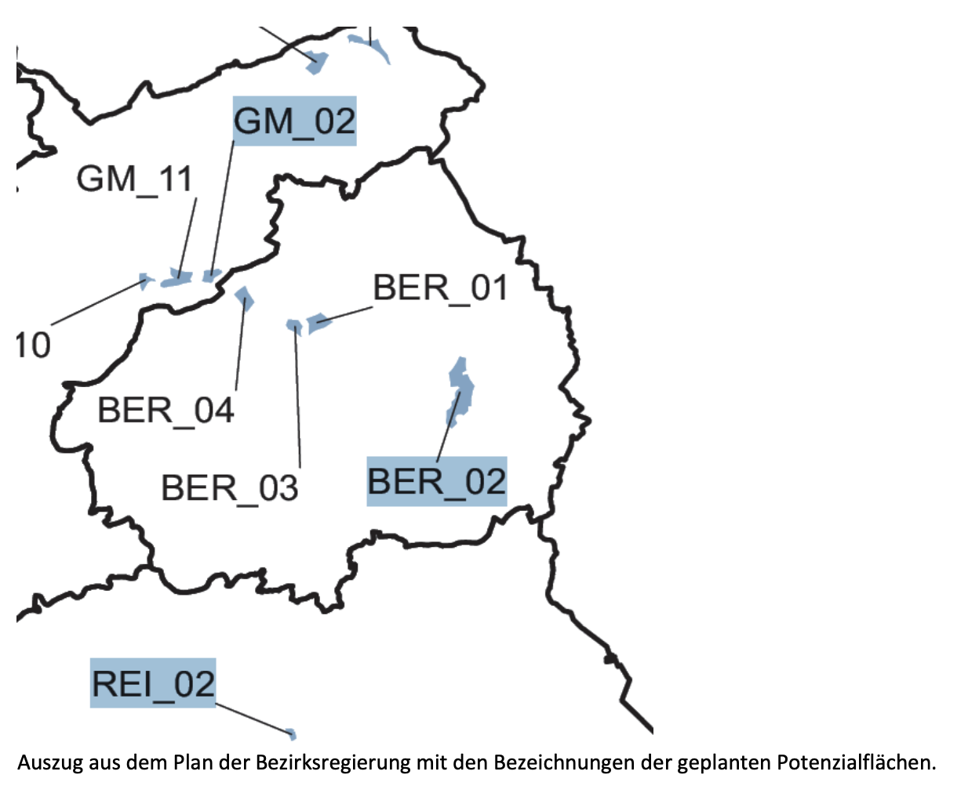
Für die anderen Flächen gibt es leider keine Möglichkeiten, die Fläche einzuschränken.

- Antrag der SPD-Fraktion betr. Prüfauftrag: Interkommunale Zusammenarbeit zur Kostensenkung und Effizienzsteigerung vom 06.01.2025

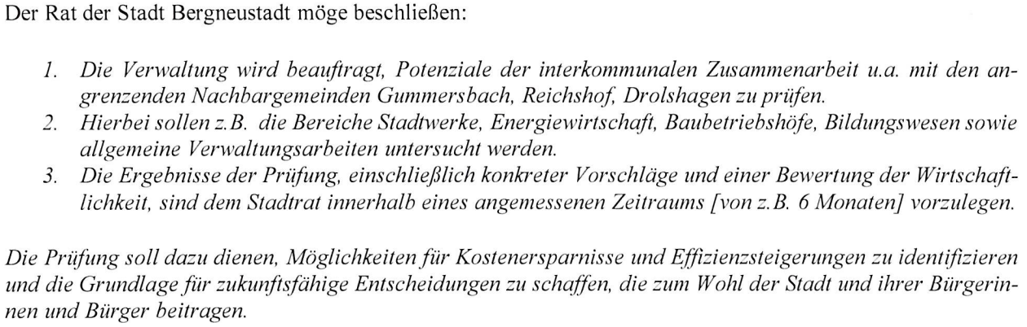

Der Antrag ist prinzipiell richtig, fischt aber etwas hinter dem Netz. Seit Jahren gibt es Zusammenarbeit mit den Nachbarkommunen, eine erneute Prüfung nach weiteren Potentialen ist aber sicherlich sinnvoll. Ärgerlich ist der Verweis auf Zusammenarbeit im Bereich Stadtwerke, da der Rat keinen Beschluss zu Stadtwerken überhaupt gefasst hat. Die CDU sieht diese als nicht sinnvoll an, da mit dem Gemeinschaftsstadtwerk Aggerenergie bereits die beabsichtigte Zusammenarbeit erfolgreich umgesetzt ist. Auf Drängen der CDU und der Grünen hat die SD diesen Passus dann auch gestrichen, damit hat der Rat dem Antrag dann zugestimmt.

- Antrag der UWG-Fraktion betr. sexuelle Übergriffe und Körperverletzung gegenüber Frauen im öffentlichen Raum in Bergneustadt - Erhöhung der Kontrollfahrten durch die Polizei vom 13.01.2025

Die UWG hatte beantragt, dass die Stadt sich beim Kreis für verstärkte Kontrollfahrten der Polizei nach dem Angriff auf eine Frau vor der Volksbank in der Vorweihnachtszeit einsetzt.

Die CDU sieht dies als eine sinnvolle Möglichkeit an, das Sicherheitsgefühl in der Stadt zu erhöhen. Berichte über solche Übergriffe verunsichern verständlicherweise die Bevölkerung und es ist Aufgabe der Behörden, dieses wieder herzustellen.

Nachdem Bürgermeister Matthias Thul die Kriminalitätsstatistik 2023 und 2024 vorgestellt hatte, wurde deutlich, dass diese mit ca. 34 Straftaten im Öffentlichen Raum inklusive Fahrraddiebstahl und Automatenaufbrüchen absolut unauffällig ist und kein Anstieg zu verzeichnen ist.

Insgesamt waren 4 Übergriffe verzeichnet, das sind 4 zu viel. Im Vergleich ist dies aber absolut unauffällig.

Der Antrag erweckte den Eindruck, dass diese Straftaten durch verstärkte Präsenz der Polizei hätten verhindert werden können und das die Polizei unfähig oder unwillens wäre, dies zu tun.

CDU Fraktionschef Reinhard Schulte kritisierte die UWG daher scharf für die Formulierung und die dahinterstehende große Welle von Emotionen, die mit vorangegangenen Facebook Beiträgen und dem Antrag jetzt ausgelöst wurde. „Das ist AfD Sprech“ – Genau so argumentiert die AfD und verfährt damit nach dem Muster extremistischer Parteien: Verunsicherung – Vertrauenverlust in den Staat – Sündenbock – radikale Lösungen.

Das Ziel des Antrages, das Sicherheitsgefühl in der Bevölkerung durch verstärkte Streifenfahrten zu erhöhen, ist damit konterkariert und spielt der AfD in die Karten.

Die Streifenfahrten können das Sicherheitsgefühl erhöhen, verhindern können sie Straftaten nicht.

In diesem Sinnen haben wir dem Antrag zugestimmt.

- Antrag der SPD-Fraktion betr. Einrichtung einer Polizeiwache in Bergneustadt vom 04.01.2025

Ins gleiche Horn blies die SPD und hielt damit einmal mehr der UWG den Steigbügel.
Sie holte einen Antrag vom 21.04.2021 auf Errichtung einer Polizeiwache in Bergneustadt aus der Mottenkiste. Damals hatte der Rat mit der CDU dem Antrag zugestimmt, das Ansinnen wurde aber vom Kreis begründet abgelehnt.
Ein Kreis der Größe des Oberbergischen Kreises verfügt in der Regel über zwei Polizeiwachen, der OBK hat aufgrund seiner langestreckten Nord-Süd-Ausdehnung bereits drei, darunter die nagelneu Wache in Gummersbach.

Die Kosten für Errichtung und Betrieb einer Wache liegen im Millionenbereich und würden den Kreishaushalt und damit die an den Kreis zu zahlenden Umlage Bergneustadts in die Höhe schnellen lassen.

Der Kreis kann weder eine vierte Wache, zudem nur 8 km neben der neuen Wache in Gummersbach, aufmachen noch kann er eine der anderen Wachen dafür schließen. Vor dem Hintergrund der beim UWG Antrag präsentierten Kriminalitätsstatistik ist die Forderung der SPD daher absurd und vermittelt zudem das gleiche falsche Bild von der objektiven Sicherheitslage in Bergneustadt wie der UWG Antrag.

Die CDU hat daher dagegen gestimmt, es ist weder notwendig noch sinnvoll noch erfolgsversprechend. Für die Einhornjagd stehen wir nicht zur Verügung.

Krankheitsbedingt reichten die Stimmen der CDU leider nicht, um den Antrag abzulehnen, er produziert nun einen Haufen Arbeit für heiße Luft.

- Mitteilungen

- Anfragen, Anregungen, Hinweise

Nichtöffentliche Sitzung

- Berichte aus den Gremien

- Mitteilungen

- Anfragen, Anregungen, Hinweise

